樹德科技大學
資訊學院
專題精簡成果報告

題目： 智慧型監視與飛行控制系統

指導老師： 王木良
參賽組員： 林佳恩
： 吳建興
： 黃拱錠
： 李昕霓
： 丁信文

系 別： 資訊工程系

中華民國 105 年 5 5 日
摘要
由於寬頻網路建置、資訊壓縮技術與處理器運算速度的快速發展，遠端監視系統使用技術日益成熟，並大量運用於日常生活中，提供環境監控、居家保全等功能。目前環境監視系統大都架設固定式攝影機進行拍攝，經過資料壓縮後儲存於本地電腦的硬碟中或經由網路傳送到遠端伺服器。由於固定式攝影機會受限於拍攝地點、高度的限制，場地架設與或環境限制因素也使得許多場域無法迅速執行有效的監控，因此本專題實作一「智慧型監視與飛行控制系統」，使用Parrot AR.Drone四螺旋槳直升機，搭配Android終端裝置與多媒體網頁資料庫，以Android行動終端進行無人飛機之飛行操控與拍攝控制，並將擷取之瞬間畫面影像，寫入多媒體資料庫中。藉由無人飛機的移動，可任意調整攝影機的拍攝角度、距離；即時擷取的影像(含日期、時間、座標點)，上傳資料庫並設計網頁查詢介面，可方便後續查詢與監控畫面保全；影像上傳前可加密。本專題實作之系統提供一個更便利的環境監控選擇方案。

關鍵字：無人飛機、飛行控制、環境監控

1. 系統構想與目標
農夫在種田或養殖業者管理魚塭，需親自巡邏一大片屬於自己的區域，或者工廠或工地的巡邏也是保全工作執行的要項，若能夠在同一環境下，可以在短時間內快速偵察巡邏該地區狀況，自動拍攝、紀錄時間、座標地點，並回傳給手機或平板電腦，讓使用者不用到現場也能觀看該地區的現況，可增加監控的方便性。環境監控在居家安全、農漁業資源利用、國土保安、災害防治、環境保護等各方面，可提供作為便利且有效率的工具。目前環境監視系統大都架設固定式攝影機進行拍攝，經過資料壓縮後儲存於本地電腦的硬碟中或經由網路傳送到控制中心的電腦硬碟。若要進行大範圍環境拍攝(如大面積農地使用狀況調查、濕地環境監視)、危險場域現場狀況調查(如福島核災區域或其它災害現場)、不易攀爬到指定地點架設攝影機之場所(樹梢，高塔等)，使用固定式攝影機的監控方式在實施上便窒礙難行。
隨著資訊科技的發展，使得智慧型手機與平板電腦具備極高的普及率，幾近於人手一機程度。目前Android Market及 App Store 等平台，提供多種 APP 給消費者方便下載，促使大眾對於 APP 的依賴性日益高升，滿足了現代人的需求與慾望。因為全世界對 App 有龐大的需求，以資訊科技聞名的台灣，具備過人的智慧型手機設計與製造能力、優秀軟體人才，我們應該善用此優勢，以硬帶軟，以軟扶硬，提高硬體附加價值。
最近無人飛機由於價格降低，玩家數量增加也衍生許多應用，許多新聞業者或業餘攝影玩家利用無人飛機製作環境監控議題影片，喚起大家對風景名勝、國土保安、生存環境與環保議題的關注。其中，Parrot公司所研發之AR.Drone四螺旋槳直升機本身為一嵌入式系統，內建攝影鏡頭，並提供Android、iOS、Windows等各種平台上應用軟體研發之SDK，適合嵌入式系統與應用程式等開發者的研發工具；例如美國麻省理工學院(Massachusetts Institute of Technology, MIT)利用此無人飛機作為訪客導覽系統。
目前監視系統大都架設固定式攝影機，移動式監視系統可克服許多固定式攝影機無法實施的環境，若能使用搭載攝影鏡頭之無人飛機進行控制與拍攝，將有利於執行環境場域監視，使用者即使不必親臨現場，也能隨時掌握環境的動態。因此本專題想要實作一個「智慧型監視與飛行控制系統」，飛行器能夠拍攝即時畫面並回傳至行動終端，透過本專案之拍攝與上傳介面，可擷取瞬間畫面，選擇是否對影像加密後，將照片上傳多媒體資料庫中，使用者後續可以網頁介面進行查詢功能。使用者透過本專題所研發之APP，下載到Android終端裝置，便可操控飛行器進行巡邏監看。

2. 系統描述
2.1 系統架構
本專題使用AR.Drone四螺旋槳直升機、Android終端裝置與多媒體網頁資料庫進行系統建置。Android行動終端進行無人飛機之操控與拍攝控制，並將擷取之瞬間畫面影像，寫入多媒體資料庫中。藉由無人飛機的移動，可任意調整攝影機的拍攝角度、距離；透過行動終端裝置擷取的影像，可方便後續查詢與監控畫面保全，期望提供更便利的環境監控選擇方案。
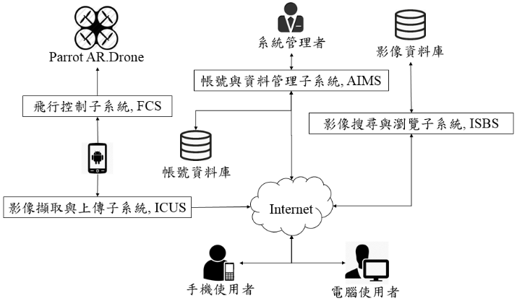
圖1 系統架構圖

圖1說明本系統之系統架構圖，圖中亦呈現子系統之間的介面、系統與使用者和操作環境的關係。

2.2系統名稱與子系統描述

本系統名稱為「智慧型監視與飛行控制系統」(Smart Monitoring and Flying Control System, SMFCS)，分成四個子系統，各子系統之研發與實作項目如下：
- 飛行控制子系統(Flying Control Subsystem, FCS)：負責飛行載具之飛行控制，飛行器使用Parrot AR.Drone四螺旋槳直升機，使用AR.Drone 所提供之Android平台上應用軟體研發之SDK，使飛行載具達到使用者預期之控制效果。
AR.Drone本身為一嵌入式系統，內建前置攝影鏡頭與垂直攝影鏡頭。Parrot AR Drone之前置攝影鏡頭採用93度超廣角對角線(Diagonal)鏡片，內置CMOS感光元件，提供VGA級解像度(640 x480像素)，能追蹤目標 (Tag Detection)，並計算目標位置，偵測距離長達5米 (16.40呎)。Parrot AR Drone之垂直攝影鏡頭採用QCIF鏡頭，內置64度對角線鏡片及CMOS感光元件，提供176 x 144像素畫面，可以攝錄速度高達每秒60格，藉此計算水平飛行速度。
- 本專題利用行動終端裝置控制飛行器，飛行器攝影鏡頭可以拍攝即時監控畫面，並將視訊回傳至行動裝置。

  - 影像擷取與上傳子系統(Image Capture and Upload Subsystem, ICUS)：此子系統可將飛行器回傳之視訊，透過行動終端之操作介面，擷取瞬間的影像，儲存於行動裝置中。使用者可以儲存在行動裝置中之影像檔案，利用加密機制加密或使用者自行輸入密碼進行加密。進行上傳時，可將影像檔、拍攝時間、飛行器座標地點等資訊，藉由與Web Server連結後，將相關資訊上傳至網頁資料庫中。
  - 帳號與資料管理子系統(Accounts and Information Management Subsystem, AIMS)：此系統主要是負責帳號的註冊及登入驗證、上傳的照片及其相關資訊的管理，主要是以PHP連接MySQL做資料匯入的動作。在帳號管理方面，首次登入的使用者可以藉由此系統進行註冊的動作，當使用者填寫好基本資料時，此系統會將使用者資料匯入資料庫，以便之後進行驗證，使用者也可做修改資料之動作。在資料管理方面是接收手機端所上傳的任務照片及任務相關資訊，匯入資料庫之相關欄位，以便後續的處理，如：任務的瀏覽與搜尋、查看任務詳細資訊等功能。
  - 影像搜尋與瀏覽子系統(Image Search and Browsing Subsystem, ISBS)：此系統負責讓使用者透過系統建置的網頁，瀏覽及搜尋自己上傳的任務，也可瀏覽及搜尋他人公開的任務。本系統使用PHP技術連接資料庫，抓取資料庫所存放的任務及圖片資料。系統會比對登入的使用者帳號，依據權限決定網頁顯示的內容。

3. 系統設計與實現

以下針對本專題所實作系統，依手機端與伺服器端分別做說明。手機端包含：影像擷取與上傳子系統及飛行控制子系統；伺服器端則包含：帳號與個人資料管理子系統、影像搜尋與瀏覽子系統。
3.1 手機端設計

主要進行手機上之程式設計與功能規劃，分別敘述如下：
  - AR.Drone飛行器控制：控制飛行器飛行，操控指令包含：起飛、著陸、上升、下降、迴旋、直線前進、緊急降落等。
  - 拍照：呼叫無人飛機內建鏡頭相機之API。手機端已完成“拍攝即記錄日期時間”功能，當操控AR.Drone飛行器時，按下拍攝動作，即可成功將影像檔名存成日期、時間，且可由手機將檔案上傳至伺服器。
  - 檔名設定：將日期及時間，編成字串作為拍攝影像檔之部份或全部檔名。
  - 紀錄上傳：透過無線網路，透過所設計之操作介面，點選檔案並上傳至影像伺服器。
  - 會員登入：透過無線網路，登錄至系統所架設之網頁，進行會員登入或個資修改。
  - 手機操作介面設計。

3.2 伺服器端設計

在PC主機上進行資料庫建置與網頁設計，分別敘述如下：
- 網站建置：以PHP建立本系統之網站，網頁提供會員登入與驗證、會員個人資料管理、影像查詢與瀏覽、影像資料管理等功能。
- 資料庫建置：本系統資料庫以MySQL 建置會員帳戶資料庫與影像資料庫。
- 影像檔案接收：由手機上傳檔案之影像檔案名稱，解析出拍攝之日期、時間，並將資訊儲存至該檔案資料之所屬資料欄位，以便於查詢與管理。
- 影像查詢與瀏覽：使用者可藉由網頁上所呈現之圖示，得知該時間、日期曾經留有影像記錄。
- 影像管理：使用者可對自己在資料庫之影像記錄作編輯或刪除等功能。
- 會員管理：對登入之會員作身份驗證，會員登入後可對個人資料作修改。

3.3 手機端實作

實作成果：手機端在使用者使用本系統進行拍照，需在手機端建立任務亦可刪除任務，建立任務的欄位有，任務名稱、任務描述及地點。在手機端，首先輸入帳號密碼，可進行註冊或登入驗證。當使用者點選欲上傳的照片後，點選「上傳」按鈕，手機端會將使用者所點選的照片直接進行上傳動作；若使用者點選「加密上傳」，則會將使用者所輸入之密碼，一同傳至資料庫中，可讓使用者得到更高安全的防護措施。
3.3 伺服器端實作

實作成果：本專題利用PHP建置網頁查詢介面，使用PHP連接資料庫取得資料庫中的任務及照片資料，並且比對登入的使用者帳號，決定網頁顯示的內容。點選該任務照片即可觀看詳細資料，假如點選的照片是該使用者上傳的任務，可以修改權限及刪除照片。使用者可以點選網頁內「我的任務」瀏覽使用者自己所上傳的全部任務，也可以瀏覽他人上傳並設定公開之任務。

4. 系統測試與成果展示
4.1手機端
手機端進行拍攝之操作介面，拍照完後會自動儲存檔案，圖2所示為戶外實機拍攝之檔案。

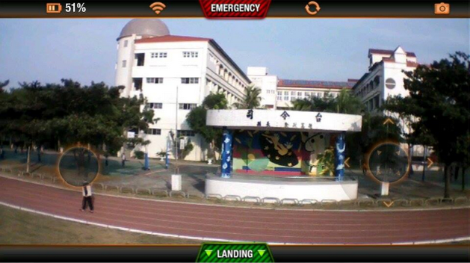
圖2 飛機影像拍攝介面,
圖3所示為影像拍攝後之檔名範例，以檔名為picture_20150525_143253.jpg為例，以”_”為切割點，由左而右之分段數值依序是影像（picture）、年、月、日、時、分、秒，最後數值的計算是為了連拍可能造成檔案覆蓋而作的防範，數值以“(分*60)+秒”作記錄。

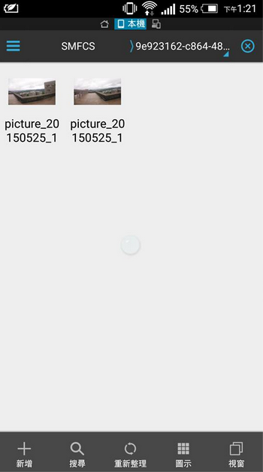
圖3 影像拍攝後之檔名

點選其中之檔案可進入上傳介面功能，如圖4所示，進入到任務內可看到任務中的影像，可進行上傳，如圖5所示。

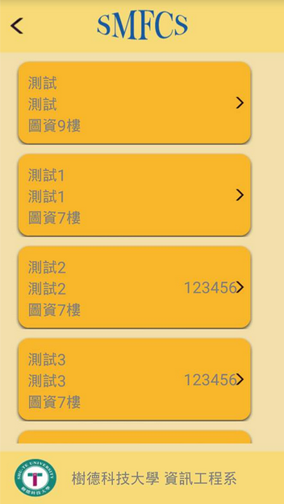
圖4 任務清單介面
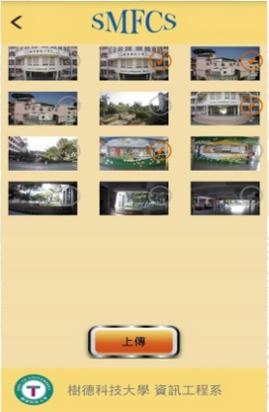
圖5 檔案上傳介面

4.2伺服器端

圖6所示為伺服器端，當手機完成檔案上傳後，系統會將上傳檔案放在伺服器主機電腦的C磁碟機目錄 C:\xampp\htdocs\smfcs\photos之中。
影像資料庫會將上傳的檔案，納入資料庫，如圖7所示，在圖中我們可以察覺到系統可以將檔名，以”_”為切割點，自動解析出經度、緯度、年、月、日、時、其中minsec數值以“(分*60)+秒”作記錄。

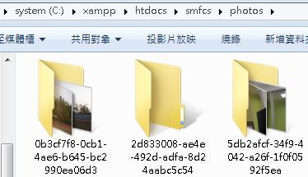
圖6 伺服器端上傳的檔案儲存目錄

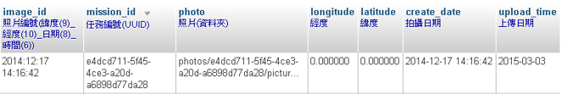
圖7 影像資料庫image資料表的內容

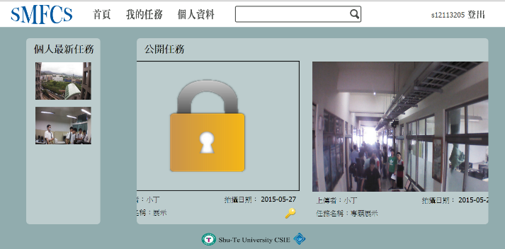
圖8 SMFCS的主頁面

本專題利用PHP所建置的電腦查詢網頁介面，使用PHP連接資料庫取得資料庫中的任務及圖片資料，並且比對登入的使用者帳號，決定網頁顯示的內容，如圖8所示，點選公開任務影像，即可觀看該任務詳細資訊，點選紅色框的marker即可觀看該影像的拍攝地點，如圖9，即可顯示拍攝該影像的絕對位置，如圖10。
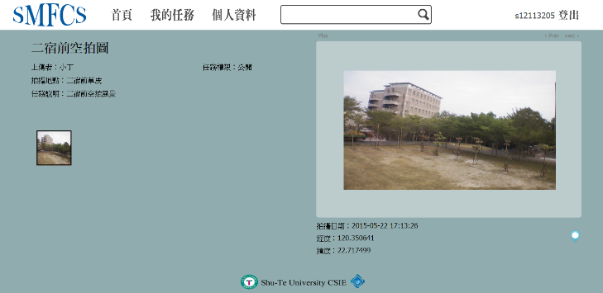
圖9 任務詳細資訊

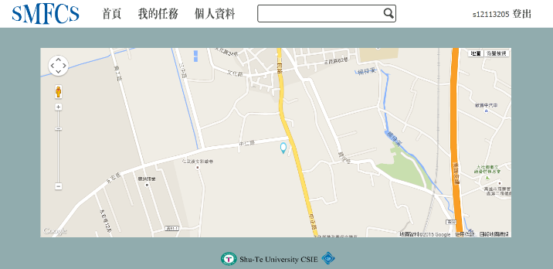
圖10 該影像拍攝地點

5. 心得與討論

本專題使用Parrot AR.Drone四螺旋槳直升機，並配合AR.Drone SDK 2.0.1之開源碼進行實作，無人飛機於飛行過程可以擷取影像上傳至伺服器，並利用網頁顯示影像。使用者透過本系統可在網頁端或手機端進行註冊，成為系統使用會員後可享有此系統所提供的服務。本系統可結合當時所拍攝的時間、日期與地點，拍攝地點透過GPS模組所紀錄之經緯度等資訊取得。使用者需在手機端建立任務，然後進行無人飛機的控制與影像拍攝，拍攝完的影像會暫存在手機中。上傳影像時可選擇是否先將影像進行加密，若選擇加密上傳，使用者則可以自行設定密碼，完成設定密碼後，使用者必須輸入當時所建立的密碼才可看到影像，若使用者密碼輸入錯誤或是不輸入密碼，則無法看到上傳的影像。
影像上傳至伺服器端時，每個任務以一個資料夾進行分類管理，資料夾命名規則是以UUID進行命名，每個資料夾裡的影像檔名是以日期和時間進行定義。影像成功上傳至伺服器端後，使用者需登入自己的帳號密碼，登入成功後可在網頁端瀏覽上傳之任務相關照片。任務的影像可選擇公開權限，可以設定成公開或不公開，若選擇公開則每個會員都可以瀏覽此任務內的所有影像，若選擇不公開則只有上傳者可以瀏覽此任務內容。
目前無人飛行器常用於救災及勘查，實用性相當高，不但能在窒礙難行的地點或是人類不易到達的地方進行地點拍攝，用於記錄整個環境的樣貌都相當安全且方便。

參考文獻

[1] Google Android應用框架原理與程式設計36技，高煥堂著，廣悅文化，2009
[2] Google Android S，DK開發範例大全2，佘志龍等著，精誠資訊，2010
[3] PHP 4+IIS+SQL Server網站資料庫徹底研究，楊宗誌編著，文魁資訊，2003
[4] Google API開發詳解:Google Map與Google Earth雙劍合壁，江寬、龔小鵬，文魁資訊，2008
[5] Google Android設計招式之美，高煥堂，廣悅文化，2009
[6] Google！Android手機應用程式設計入門-第二版，蓋索林，文魁資訊，2009
[7] Dreamweaver+Photoshop+Flash多媒體網頁玩美必修技，林安琪、于冠雲，碁峯
[8] Ajax網頁程式設計：Google成功背後的技術，沈時宇，旗標，2010
[9] PHP5網頁設計範例教本，陳會安，學貫，2005
[10] http://ysl-paradise.blogspot.com，ysl的程式天堂-Android應用開發研究與諮詢，盧育聖
[11] UUID,維基百科, http://zh.wikipedia.org/wiki/通用唯一識別碼
[12] AES加解密,維基百科, http://en.wikipedia.org/wiki/Advanced_Encryption_Standard
[13]Zip4j壓縮解壓縮, http://www.lingala.net/zip4j/

